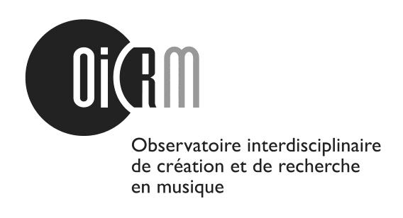
Aide au déplacement des étudiant.e.s – Automne 2019

Dans son programme général de financement, l’OICRM offrira pour l’automne 2019 de l’aide au déplacement pour les étudiant.e.s inscrit.e.s à un programme de maîtrise, de doctorat ainsi que pour les stagiaires postdoctoraux en musicologie, ethnomusicologie, composition, interprétation, recherche-création ou pédagogie. Ceux.celles-ci devront présenter un projet de diffusion de leurs travaux (participation à un colloque national ou international, à la création d’une œuvre) ou de séjours de recherche et/ou création (stage de perfectionnement, participation à un séminaire, consultation d’archives, enquête de terrain, préparation et répétition de l’œuvre). Les étudiant.e.s et les stagiaires en composition et en interprétation doivent démontrer que leur projet possède une dimension de recherche clairement identifiée et appartenant aux axes principaux de recherche de l’OICRM. Seuls les stagiaires postdoctoraux ne bénificiant pas de bourses du FRQSC ou du CRSH seront admissibles.

Pour déposer une demande, les étudiant.e.s et les stagiaires doivent être membre de l’OICRM, c’est-à-dire, être dirigé.e.s par un membre régulier de l’OICRM.

L’aide monétaire peut atteindre la somme de 1 500$ pour un déplacement à l’étranger et la somme de 1 000$ pour un déplacement au Canada et au nord-est des États-Unis. Il n’est pas possible de cumuler plus de 1 500$ en aide au déplacement de l’OICRM au cours de la même année universitaire, il est donc important de prioriser un projet.

Les dossiers comprendront :
- Un formulaire (disponible sur le site http://www.oicrm.org/bourses/);
- Pour un stage : une confirmation de participation ou une lettre confirmant l’accueil (bibliothèque, fonds privé, etc.);
- Pour une conférence ou une création : un accusé de réception de la proposition. La bourse sera octroyée conditionnellement à l’acceptation finale;
- Pour un terrain : un plan de travail détaillé.

Les dossiers incomplets seront écartés.

Date limite : 31 octobre 2019 pour des déplacements entre le 1er septembre 2019 et le 31 mars 2020.

Dans l’éventualité où l’étudiant.e ne pourrait effectuer le déplacement, il.elle devra rembourser le montant obtenu au plus tard 30 jours après la date prévue du déplacement. Tou.te.s les étudiant.e.s devront déposer un court rapport au sujet de leur déplacement dans le mois qui suit leur retour afin de pouvoir faire une nouvelle demande à l’OICRM.

Les dossiers complets numérisés doivent être envoyés au format pdf à Christine Paré à l’adresse suivante : christine.pare@umontreal.ca

Students travel assistance – Autumn 2019

As part of its general assistance program for 2019, the OICRM is offering travel assistance for students registered in a Master’s, Ph.D. or Postdoctoral program in musicology, ethnomusicology, composition, performance, or pedagogy at Université de Montréal and at Université Laval in connection with projects involving the presentation of their work (participation in a national or international symposium, the creation of a work) or research and/or creation periods (advanced training internship, attending a seminar, consulting archives, field study, preparing and rehearsing a work). Students in composition and performance programs must show that their project has a clearly identified research aspect that is in keeping with the OICRM’s principal lines of research. Eligible postdoctoral fellows must not receive scholarship from FRQSC or SSRHC.

Assistance may be as high as $1,500 for travel abroad, and $1,000 for travel within Canada and the Northeast United States. It is not possible to accumulate more than $1,500 in OICRM travel assistance within the same year of study. It is therefore important to give priority to one project.

To apply, students and postdoctoral fellows must be regular members of the OICRM. Assistance recipients must also promote the OICRM during their travels, notably by using its logo to show their affiliation.

Applications must include:
- An application form (available at www.oicrm.org/bourses/);
- For an internship, a confirmation of participation, or a letter confirming your acceptance into an archival milieu (library, private collection, etc.);
- For a conference or the creation of a work, an acknowledgement of receipt of the proposal. The grant will be awarded upon final acceptance;
- For field study, a detailed work plan.

Incomplete applications will be rejected.

Deadline: October 31st, 2019 for travel between September 1st, 2019 and March 31st, 2020.

In the event that a student cannot proceed with the planned travel, the sum obtained through the assistance program must be returned at the very latest within 30 days after the scheduled departure date. All students must submit a brief report of their travel experience in the month following their return before being allowed to make a new request to the OICRM.

Completed applications must be sent to Christine Paré at the following address: christine.pare@umontreal.ca

